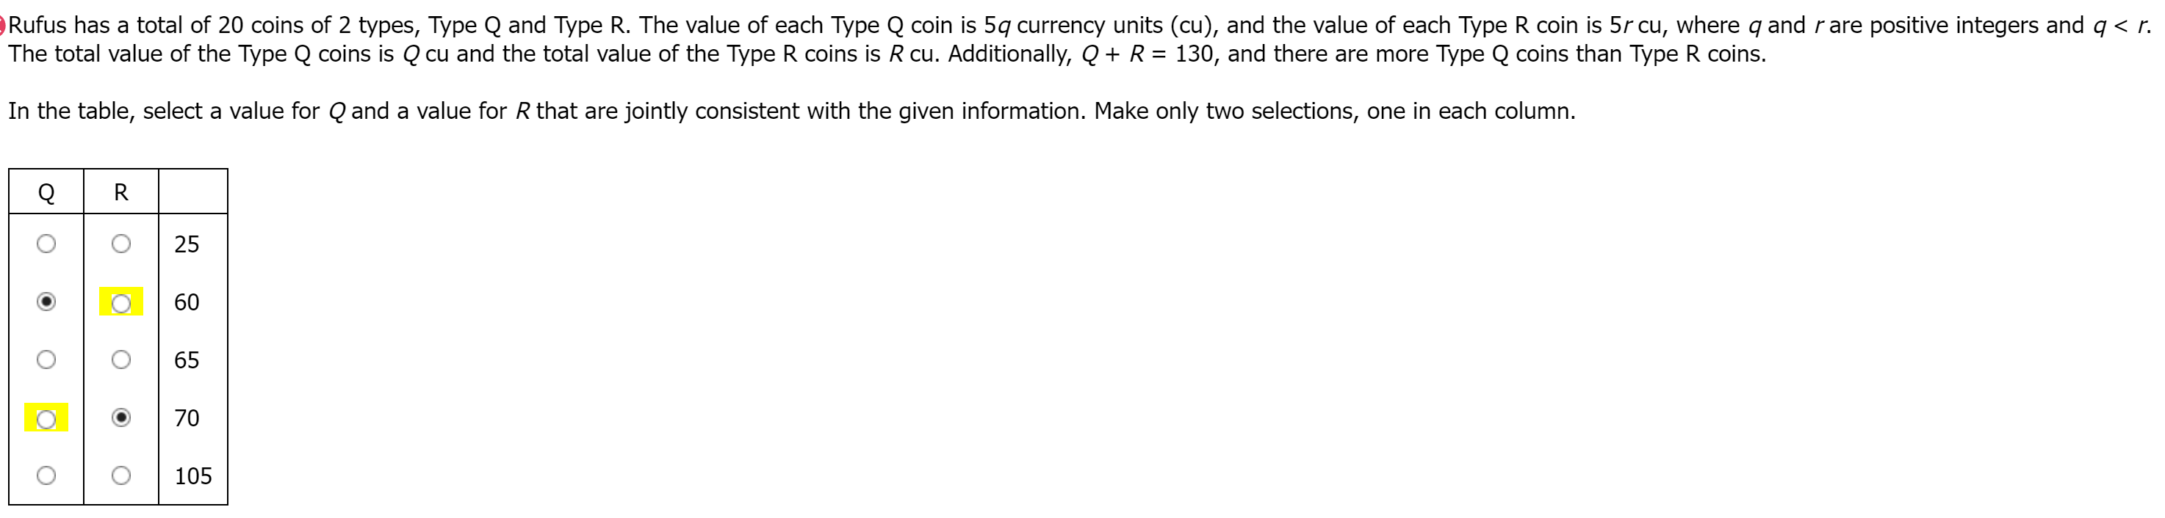 <https://gmatclub.com/forum/rufus-has-a-total-of-20-coins-of-2-types-type-q-and-type-r-426030.html>

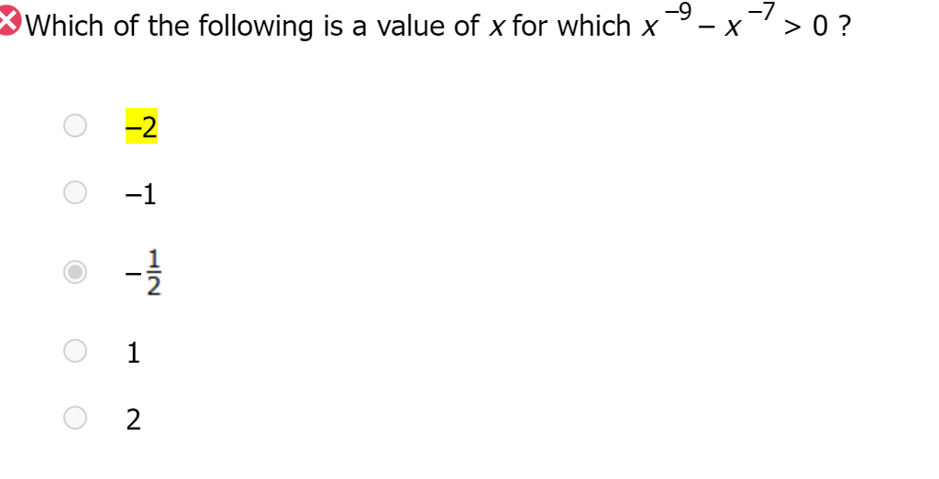 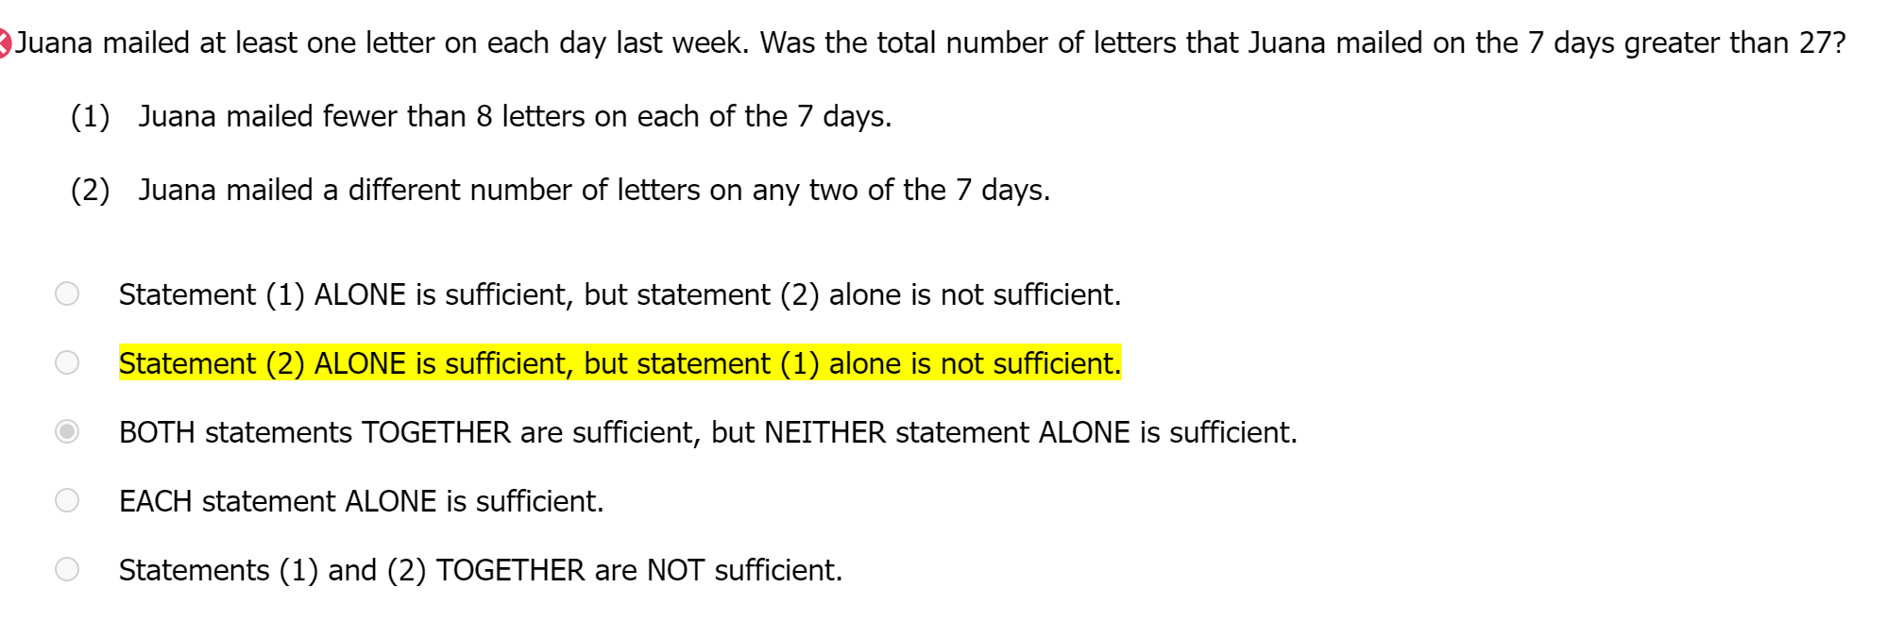 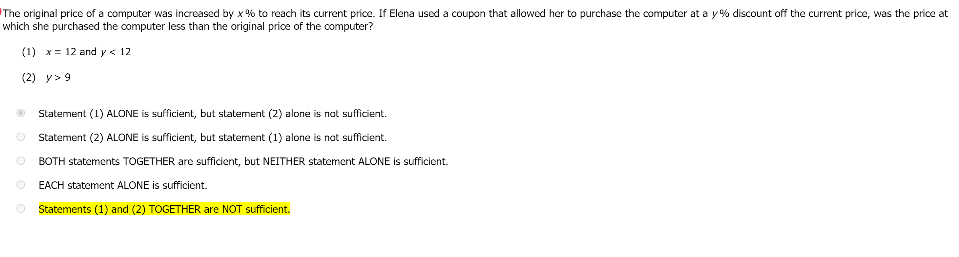

正负号 大于小于符号一定要搞清楚！！！！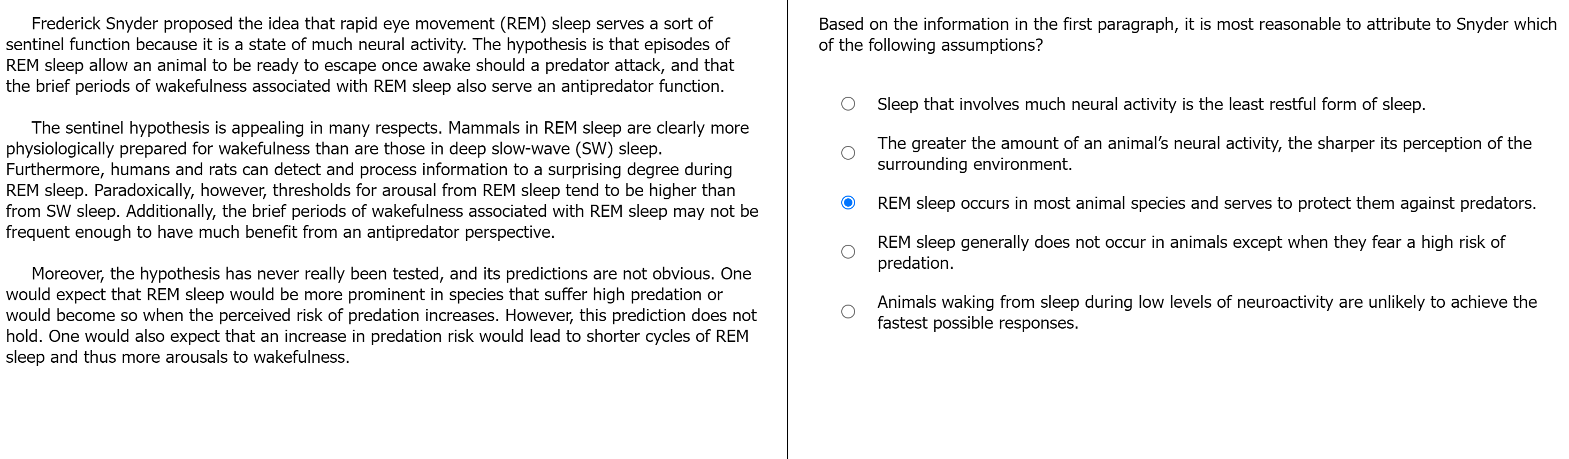 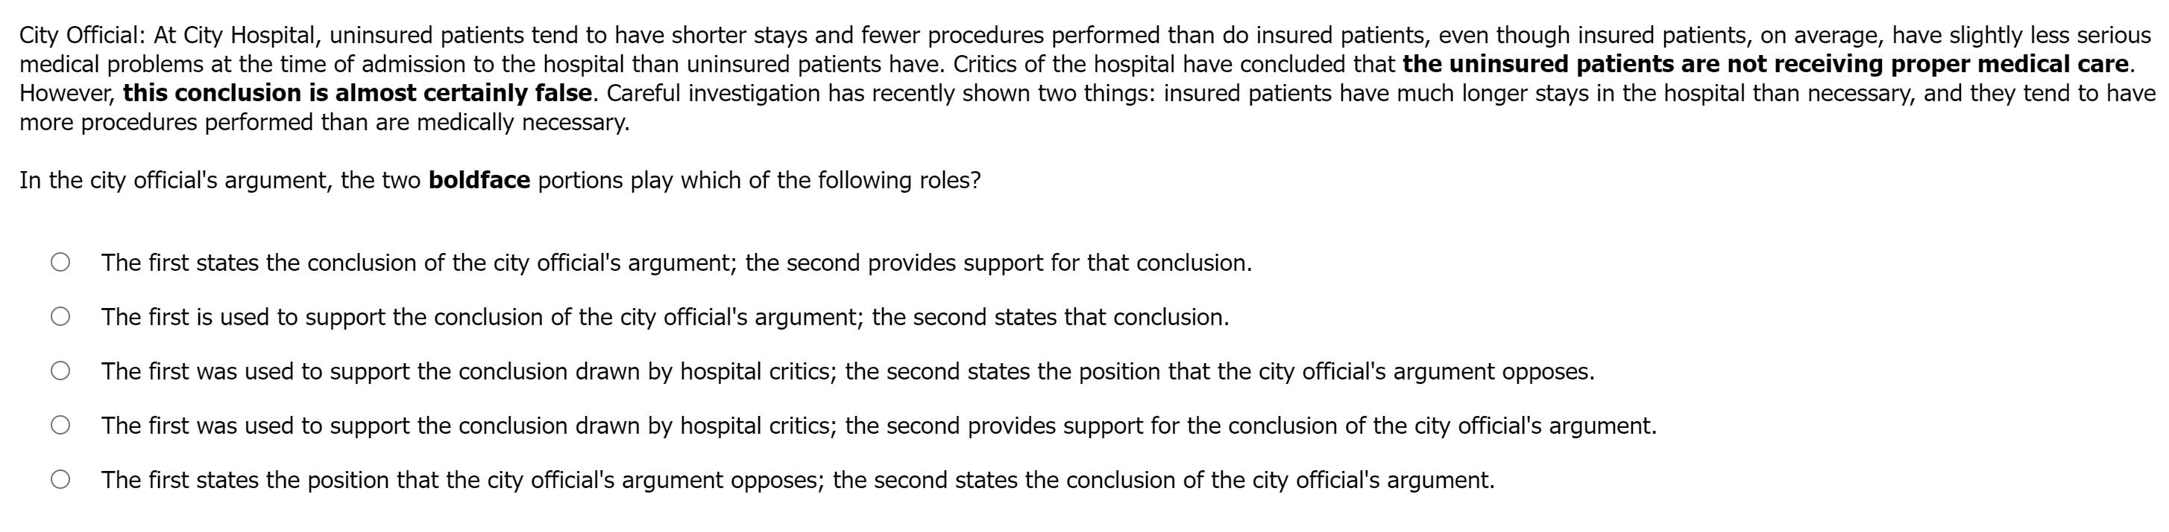 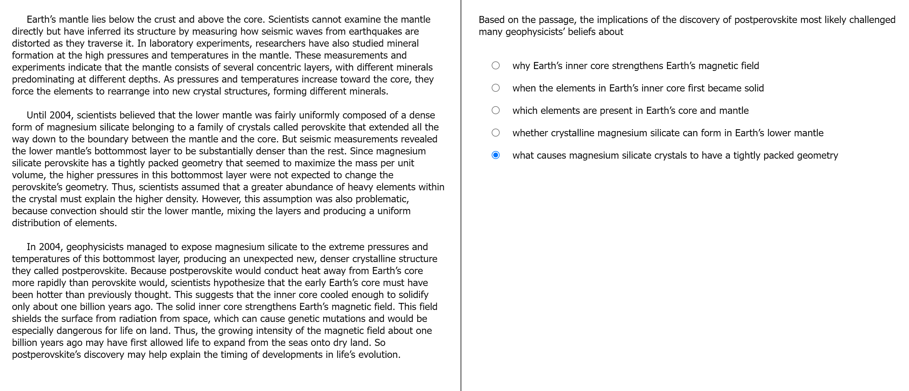 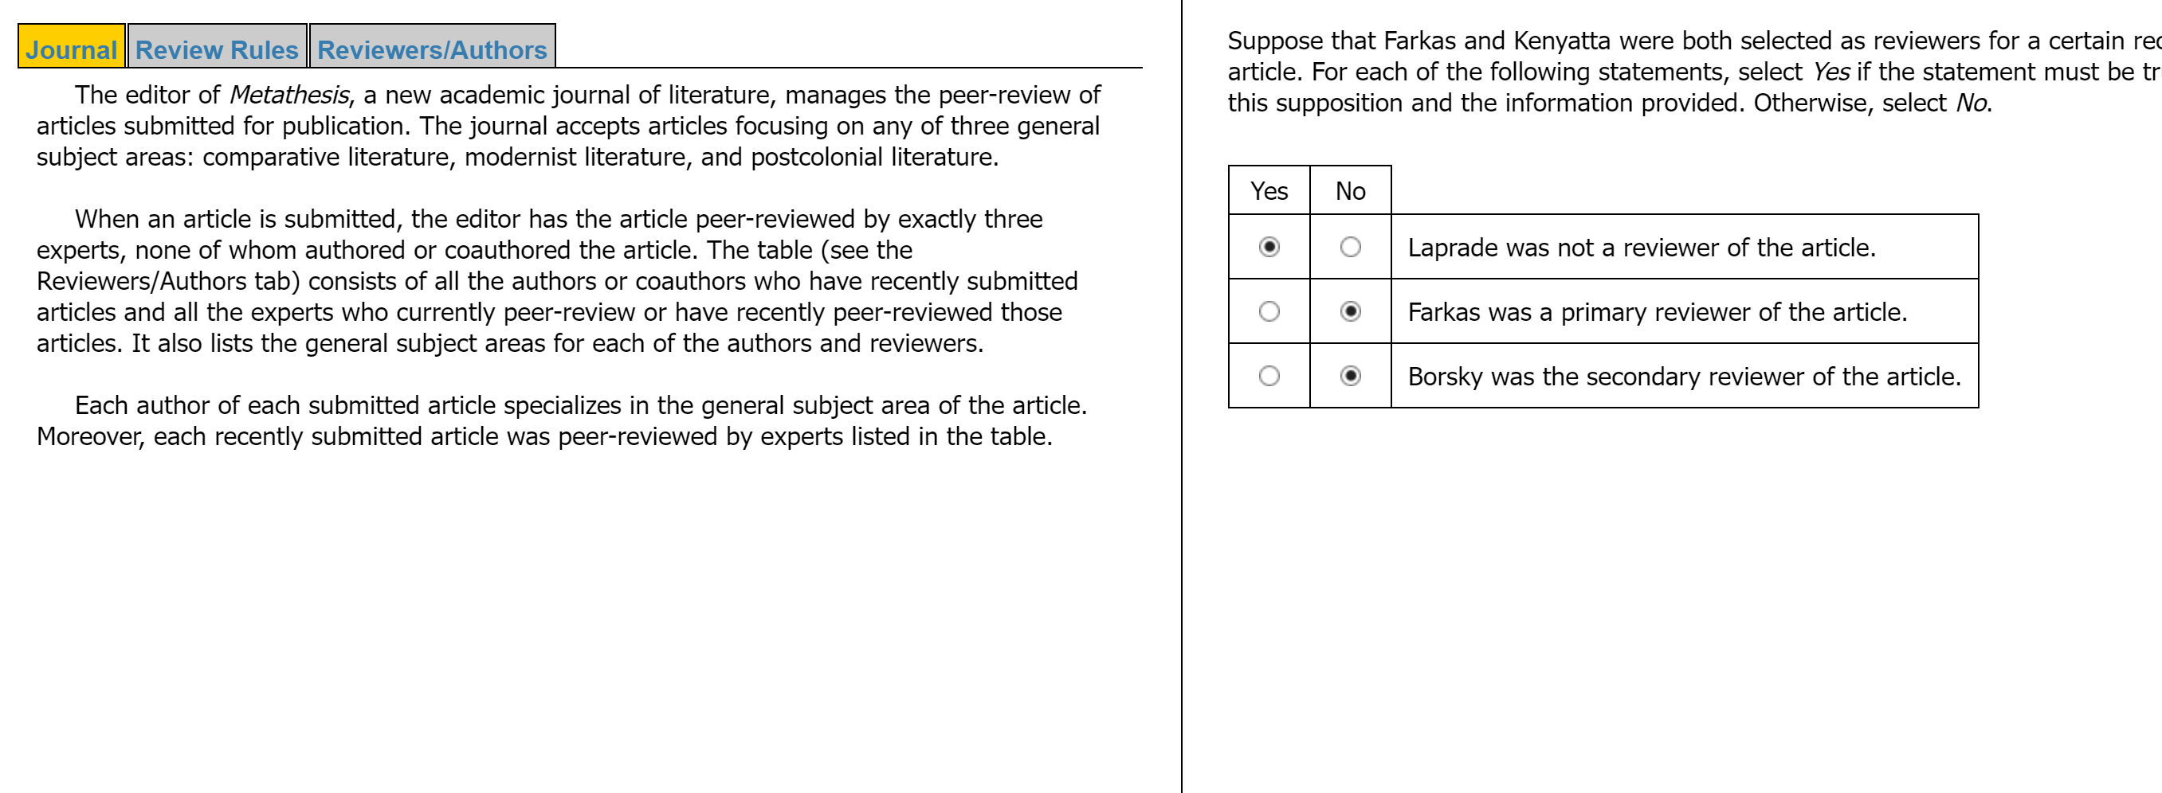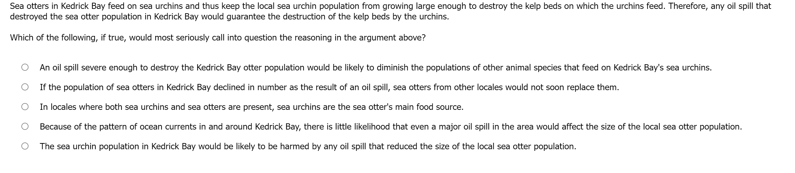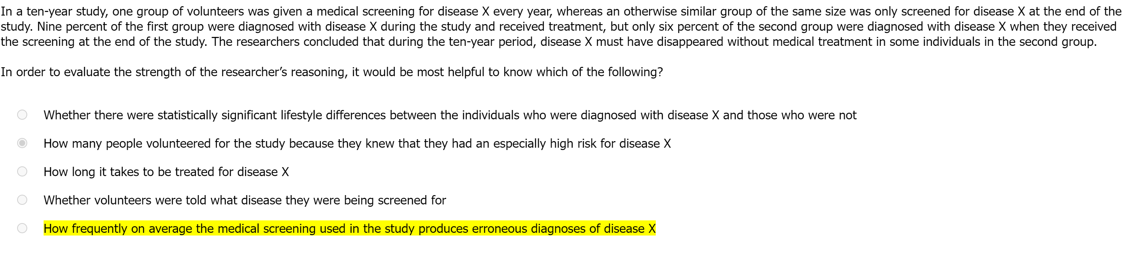

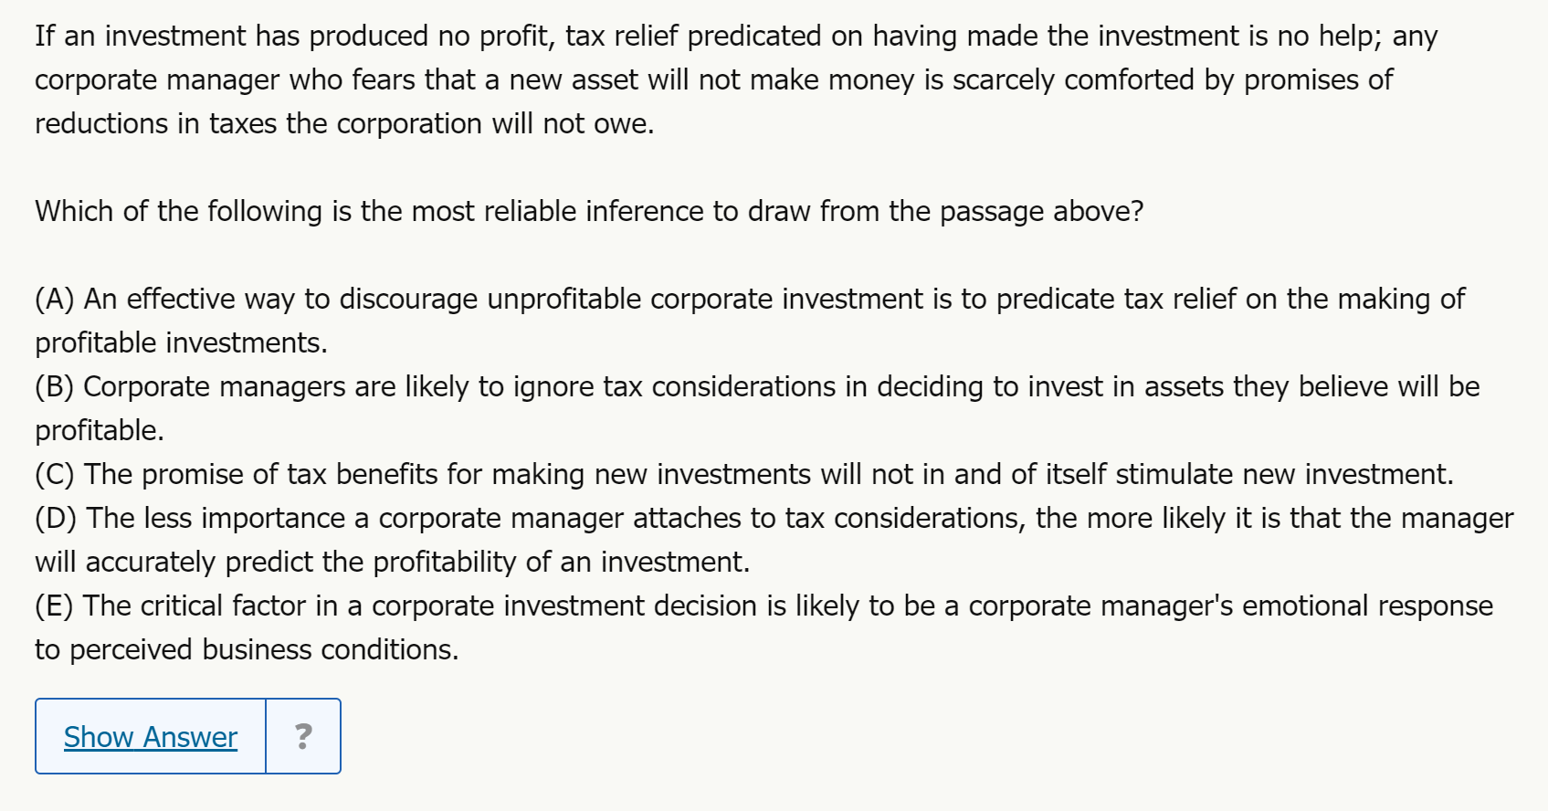 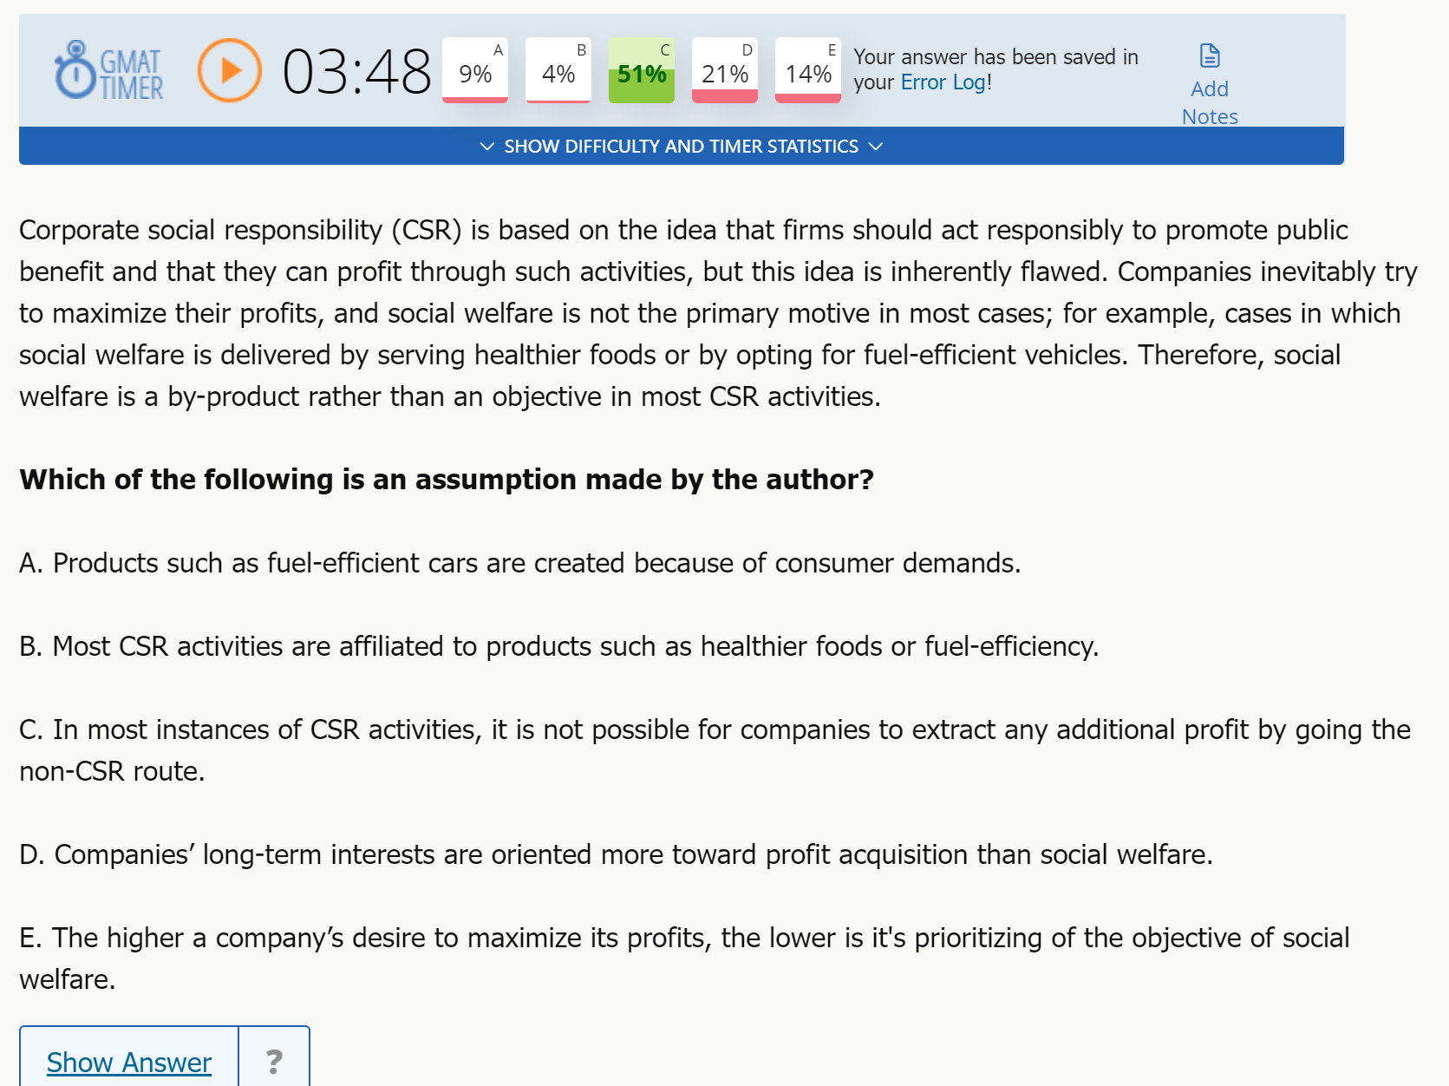 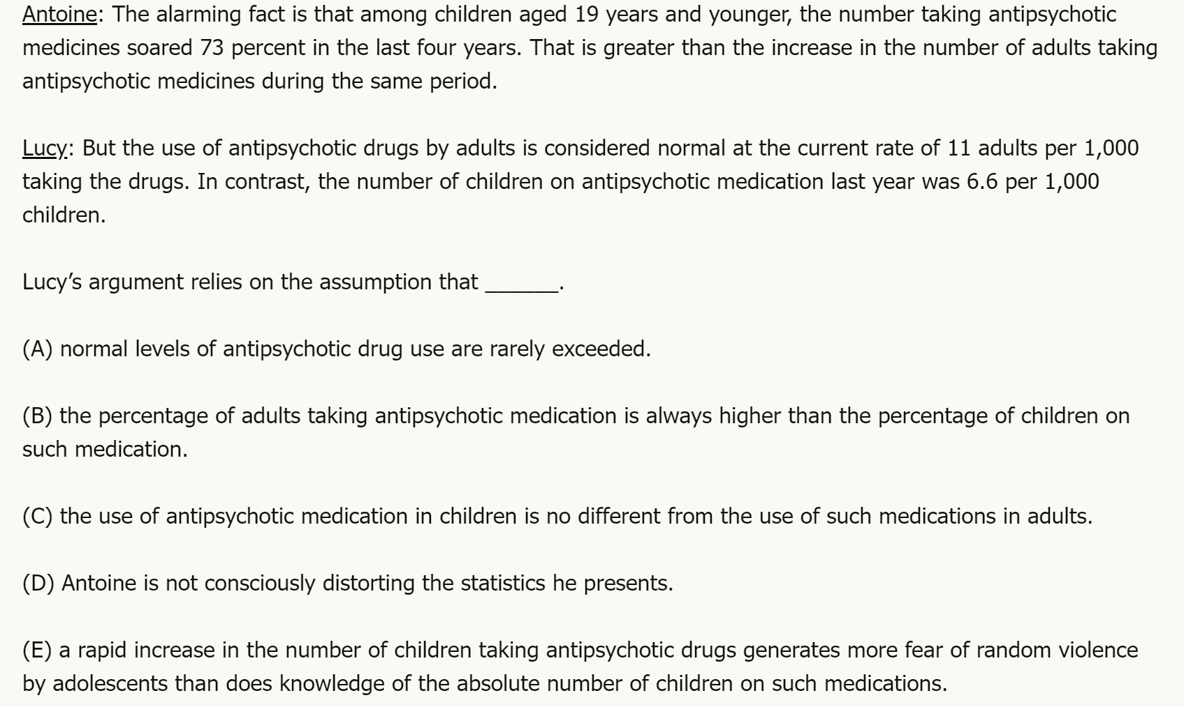

overlooks the possibility that democracy promotes political freedom without being necessary or sufficient by itself to produce it

这句话的意思是：“忽略了这样一种可能性，即民主能够促进政治自由，但民主本身既不是产生政治自由的必要条件，也不是充分条件。”

具体解释如下：

* **overlooks the possibility**：忽略了这样一种可能性
* **that democracy promotes political freedom**：即民主能够促进政治自由
* **without being necessary or sufficient by itself to produce it**：但民主本身既不是产生政治自由的必要条件，也不是充分条件

换句话说，这句话指出了一种观点，即虽然民主可以促进政治自由，但民主本身并不是唯一需要的条件，也不是唯一足够的条件来产生政治自由。

